Лабораторная работа 1
“Использование нейросети Adrenaline для создания сводки GitHub репозитория”

ФИО: Холодилов Артём Денисович
Группа: 5130904/40005

Цель: применить нейросеть Adrenaline для анализа GitHub репозитория, а именно использованных технологий, структуры классов и других файлов репозитория. Сравнить

Ссылка на нейросеть: https://useadrenaline.com/

GitHub – облачный сервис для совместной разработки и хостинга проектов, содержащий в своей основе систему контроля версий (VCS) git.
Нейросеть Adrenaline AI способна анализировать опубликованные на GitHub репозитории и генерировать документ, рассказывающий о структуре этого репозитория.
Эта нейросеть может быть полезна Junior-разработчикам, которым тяжело читать чужой код в репозитории. Junior-разработчики могут использовать эту нейросеть, чтобы быстрее разобраться в кодовой базе и приступить к работе в новой команде.
Для более опытных разработчиков эта нейросеть может стать лишь отправной точкой для усвоения новой кодовой базы, так как краткая сводка никогда не заменит полноценного анализа ранее написанного кода.

Я выбрал эту нейросеть, так как являюсь Android-разработчиком, который также работал в команде с Frontend, Backend и ML специалистами. В моем GitHub профиле накопилось множество репозиториев с большим количеством неподдерживаемого кода внутри. Именно поэтому я максимально заинтересован в подобном инструменте.

В 2022 году я в составе команды разработчиков создавал мобильное приложение “Лицей в цифре”, призванное улучшить учебный процесс в лицее 2 г. Иркутска, где я учился. Репозиторий этого мобильного приложения я и отправлю нейросети в качестве входных данных.

https://github.com/HolodTema/DigitalLyceum_App

Ход работы:

1. Вход в аккаунт на сайте нейросети:
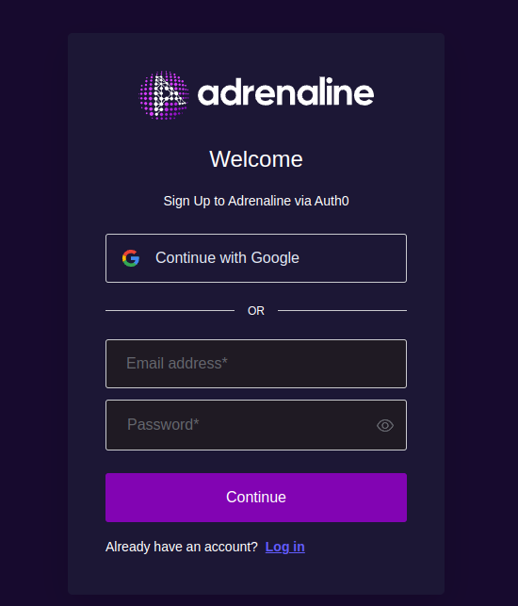

2. Home-страница, где нужно предоставить ссылку на gitHub репозиторий:
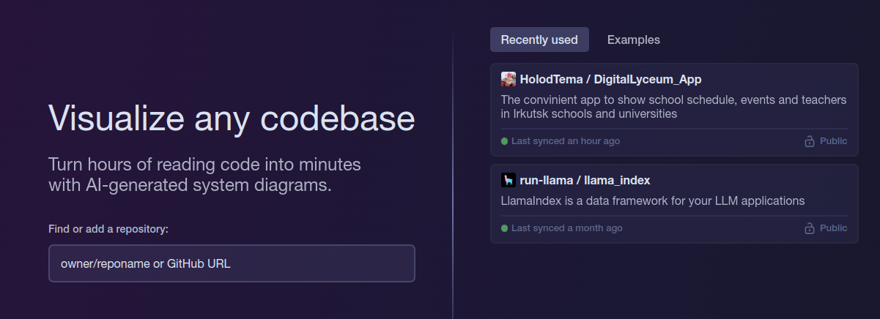

3. После загрузки результата получаем достаточно точную текстовую сводку о содержимом репозитория (библиотеки, классы, файлы конфигурации и т. д.)

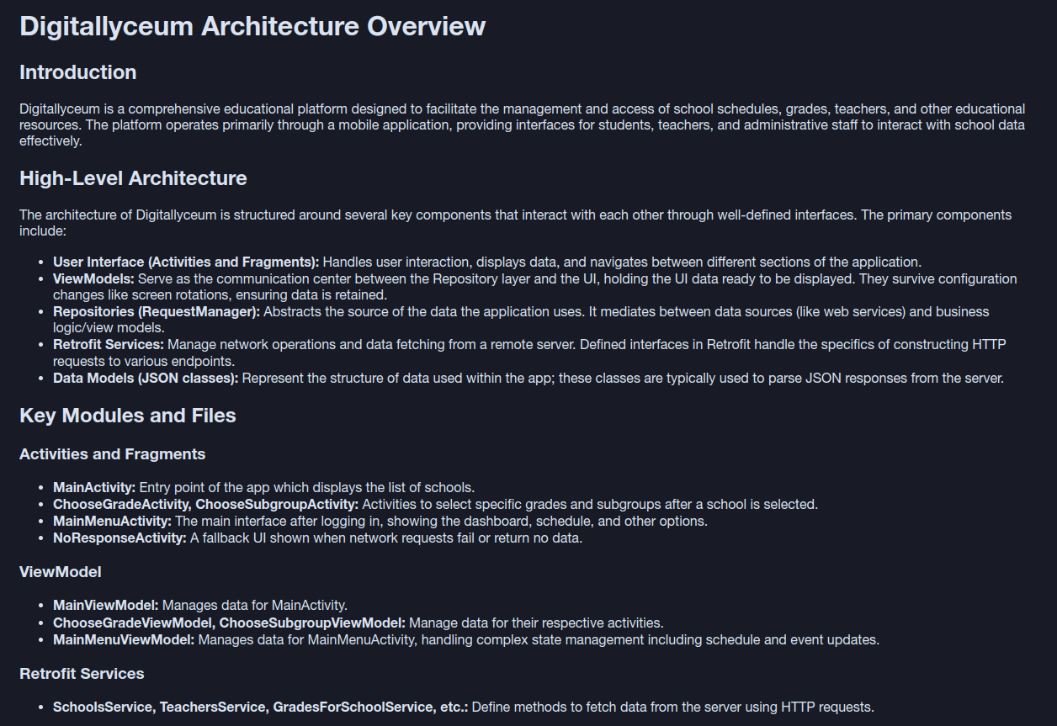
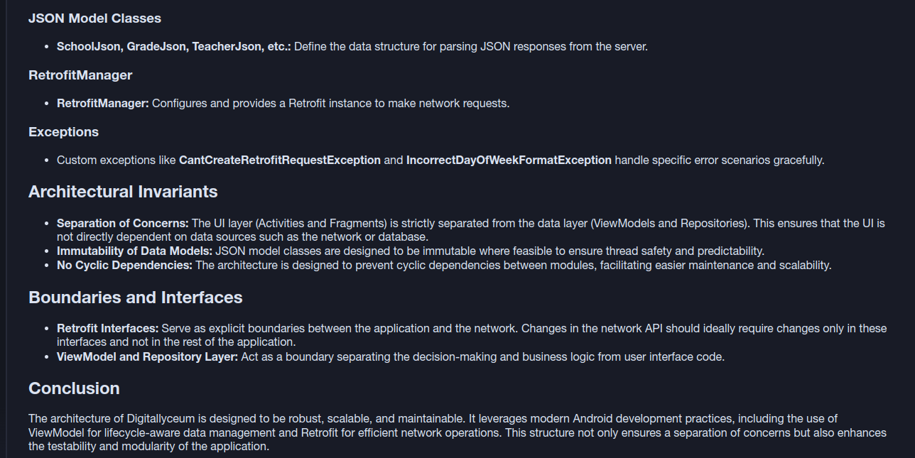
4. В другой вкладке получаем подобие uml-схемы классов, входящих в репозиторий:

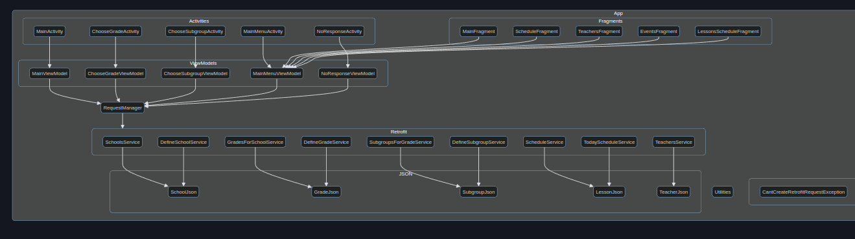
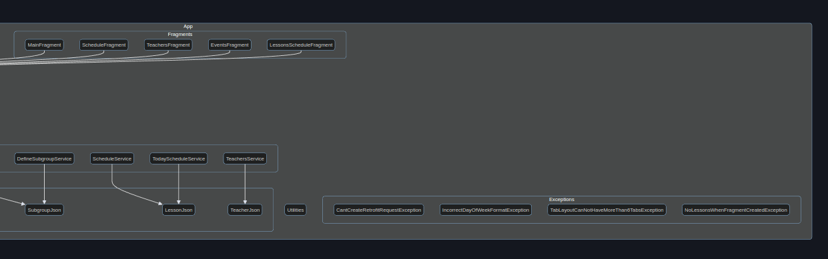

Преимущества Adrenaline AI:
- быстрая загрузка результата (несколько секунд)
- довольно правдоподобная информация о репозитории
- результат можно скачать как Markdown и png файл
- удобный интерфейс на сайте

Минусы:
- нейросеть платная. Бесплатно можно обработать лишь несколько репозиториев.
- нет поддержки других языков, кроме английского.

